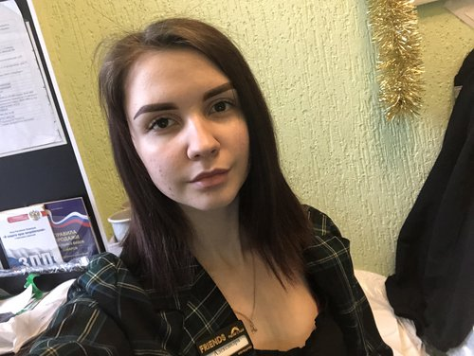 |  | Герман Александра  Женщина, 24 года, родилась 30 апреля 1997  +7 (927) 7223165  alex.zolina@yandex.ru — предпочитаемый способ связи  Проживает: Самара  Гражданство: Россия, есть разрешение на работу: Россия  Готова к переезду, готова к командировкам
Желаемая должность и зарплата
QA engineer
Информационные технологии, интернет, телеком
• Тестирование

Занятость: полная занятость
График работы: полный день
Желательное время в пути до работы: не имеет значения
Опыт работы —1 год 1 месяц
Июль 2021 — настоящее время  3 месяца |  | SimbirSoft  Стажёр  Ведение тестовой документации,анализ и тестирование требований,тестирование API ,тестирование мобильных приложений,тестирование web приложений,базы данных и SQL.Работа c Git,Postman,Fiddler.
Сентябрь 2020 — настоящее время  1 год 1 месяц |  | МБОУ школа № 102  Учитель физической культуры  Планирование и проведение уроков.Организация спортивно-массовых мероприятий
Образование
Бакалавр
2018 |  | Самарский государственный социально-педагогический университет, Самара  Физическая культура и спорт , Преподаватель физической культуры и спорта
Повышение квалификации, курсы
2021 |  | Летний интенсив  SimbirSoft
Ключевые навыки
Знание языков |  | Русский — Родной  Английский — A2 — Элементарный
Навыки |  | Fiddler Postman Jira SQL Git Теория тестирования TestLink Анализ и тестирование требований Виды тестирования Тестовая документация
Опыт вождения
Права категории B
Дополнительная информация
Обо мне |  | Начинающий QA специалист

